PEMBERDAYAAN MASYARAKAT KOMUNITAS PEDULI LINGKUNGAN MELALUI PKM KUBERMAS TAHAP 1 DI UNIVERSITAS KHAIRUN

A.R Tolangara¹, Abdu Masúd¹, Sundari¹
¹⁾Prodi Pendidikan Biologi FKIP Universitas Khairun Jl Jusuf Abdulrahman Kampus 2 Unkhair Kel. Gambesi Kota Ternate Selatan 97728 Indonesia
Coresponding author: abdumasud@unkhair.ac.id/ sundari@unkhair.ac.id

Received: DMY | Accepted: DMY | Online Published: DMY
DOI: 10.29408/ab.vxix.xxxx | URL: http://dx.doi.org/10.29408/ab.vxix.xxxx

Abstrak: Telah dilaksanakan program pengabdian kepada masyarakat skim kubermas tahap 1 di Universitas Khairun pada tahun 2021.Program utama kegiatan PKM Kubermas ini adalah pemberdayaan masyarakat untuk melaksanakan konservasi tanaman rempah dan herba kebun pekarangan rumah di lokasi Kampus 1 FKIP kelurahan Akehuda kota Ternate Utara dan RT 14 Kelurahan Kayu Merah kota Ternate Selatan. Tujuan PKM Kubermas ini adalah 1) untuk membentuk komunitas masyarakat yang memiliki kepekaan untuk menanam dan merawat serta memanfaatkan tanaman rempah dan herba pekarangan rumah sebagai upaya konservasi; 2) memberikan pengalaman langsung kepada mahasiswa peserta kubermas dalam program pemberdayaan masyarakat di lokasi kubermas. Metode pengabdian adalah partisipatori masyarakat dan pelatihan. Hasil pengabdian masyarakat ini adalah pengetahuan masyarakat tentang konservasi rempah dan herba pekarangan rumah serta pengetahuan pemanfaatan rempah dan herba pekarangan rumah pada pembuatan hand sanitiser berbahan tanaman herbal dan rorano di masa pandemi. Mahasiswa memiliki pengalaman langsung metode pendampingan masyarakat dan pemanfaatan kebun pekarangan rumah.

Kata kunci: pkm,kubermas, rempah, herba, pekarangan rumah, konservasi

Abstract: The community service program for the Kubermas skim phase 1 has been carried out at Khairun University in 2021. The main program of this Kubermas PKM activity is community empowerment to carry out conservation of spice and herb plants in home gardens at the location of Campus 1 FKIP, Akehuda village, North Ternate city and RT 14 Kelurahan Kayu Merah, the city of South Ternate. The objectives of the Kubermas PKM are 1) to form a community of people who have the sensitivity to plant and care for and utilize herbs and spices in the yard of the house as a conservation effort; 2) provide direct experience to students participating in Kubermas in community empowerment programs at Kubermas locations. The service method is community participation and training. The results of this community service are public knowledge about the conservation of home garden spices and herbs as well as knowledge of the use of home garden spices and herbs in the manufacture of hand sanitisers made from herbs and rorano during the pandemic. Students have direct experience of community assistance methods and the use of home gardens.
Keywords: pkm, kubermas, spices, herbs, conservation

PENDAHULUAN ← 12pt, bold, CAPITAL
Analisis Situasi: Kebun dan pekarangan rumah masyarakat di pulau Ternate sangat kaya dengan potensi rempah dan herba yang jika dikelola dengan baik akan memberikan dampak bagi kesejahteraan dan kesehatan keluarga. Sejauh ini, potensi medik dari berbagai jenis-jenis rempah dan tetumbuhan telah dikenali dengan baik, namun apreasisasi masyarakat dan upaya-upaya pengembangan tanaman rempah dan herba dalam bentuk peruntukan lainnya masih kurang diperhatikan masyarakat. Fenomena dilapangan, keanekaragaman hayatai kebun dan pekarangan rumah terancam karena laju pertumbuhan penduduk dan permintaan masyaraka t akan lahan untuk kegiatan ekonmi rumah tangga dan lainnya. Di sisi lain kepedulian masyarakat terhadap kelestarian tanaman juga semakin menurun seiring dengan perkembangan teknologi dan perubahan iklim. Perlunya upaya konservasi rempah berdasarkan analisa situasi bahwa terdapat fenomena pohon cengkeh kering meranggas dan kebun pala yang kurang produktif di beberapa tempat di pulau Ternate.
Solusi Permasalahan:Berdasarkan analisis situasi di atas maka dapat dirumuskan beberapa solusi terhadap permasalahan yang ada di pulau ternate berkaitan dengan fenomena perlunya upaya konservasi rempah dan herba pekarangan rumah. Adapun solusi yang dimaksud adalah pendampingan inventarisasi rempah dan herba pekarangan rumah di pulau Ternate berbasis data etnoagroekonomi. transfer teknologi restorasi rempah pulau Ternate melalui program kemitraan antara Universitas Khairun dalam hal ini dosen Prodi pendidikan Biologi dengan mitra yaitu masyarakat pulau Ternate. Kemitraan terjalin melalui pelaksanaan program PKM Mandiri integrase KUBERMAS tahun 2021.
Target luaran: Program kemitraan ini bertujuan untuk melakukan konservasi rempah dan herba pekarangan rumah masyarakat di kota Ternate khususnya di kelurahan Tarau melalui inventarisasi rempah dan herba pekarangan rumah berbasis etnoagroekonomi . Selain itu program ini diharapkan dapat menghasilkan luaran kompetensi masyarakat pulau Ternate untuk dapat melakukan konservasi rempah dan herba pekarangan rumah. Selanjutnya program ini dapat dikembangkan kemitraannya dengan dinas dan instansi terkait.
Gambaran Umum Masyarakat Sasaran: Program ini akan dilaksanakan di kelurahan yang memiliki potensi rempah dan herba pekarangan rumah yaitu pala dan cengkeh serta herba pekarangan rumah masyarakat. Lokasi sasaran adalah kelurahan Kayu Merah. Pada kelurahan Kayu Merah terdapat perkebunan rempah dan herba pekarangan rumah , perkebunan cengkeh, pala dan herba pekarangan rumah pada saat ini mulai berkurang karena aktivitas pembangunan gedung dan perumahan. Kondisi sosial masyarakat heterogen atau multikultural karena tercampur dengan pendatang dari luar baik masyarakat pedagang ataupun wisatawan ke Benteng Kalamata dan spot pariwisata di kelurahan Kayu Merah.
Berdasarkan permasalaan tersebut di atas, maka perlu dilakukan langkah-langkah strategis untuk menyelesaikan konservasi herba dan rempah sebagai upaya meningkatkan daya dukung lingkungan, dan sekaligus menyelesaikan masalah ketahanan pangan dan obat keluarga melalui program “Pemberdayaan Masyarakat Peduli lingkungan melalui Pemanfaatan kebun Pekarangan rumah untuk Konservasi rempah di Kelurahan Kayu merah dan kampus FKIP Unkhair”. Program semacam ini merupakan program yang didasarkan pada inisiatif lokal, yang merupakan bagian dari model-model pembangunan yang dapat mensejahterakan masyarakat desa. Program pembangunan masyarakat ini tidak berpusat pada birokrasi melainkan berpusat pada masyarakat atau komunitasnyasendiri. Pemberian kekuasaan pada inisiatif lokal dan partisipasi masyarakat menjadi kata kunci dalam pengembangan masyarakat (Soelaiman, 1998).

METODE PELAKSANAAN ← 12pt, bold, CAPITAL

- Waktu dan tempat ← 12pt, bold, Capital di awal kalimat
Program ini berlangsung selama 6 bulan yaitu dari bulan april sampai dengan september 2021. Lokasi pengabdian di kelurahan Kayu merah khususnya RT 014 dan di Kampus 1 FKIP Universitas Khairun.
- Prosedur pelaksanaan← 12pt, bold, Capital di awal kalimat
Langkah-langkah pelaksanaan program PKM Mandiri integrasi KUBERMAS kelompok konservasi Rempah di pulau Ternate dapat dideskripsikan sebagai berikut:
Pelaksana program PKM ini terdiri dari 2 orang dosen dan 20 orang mahasiswa peserta KUBERMAS di FKIP dan 43 Mahasiswa KUBERMAS di Kelurahan Kayu Merah. Mitra terdiri dari Pihak Kelurahan Kayu Merah dan kelompok pemuda pemilik kebun cengkeh dan pala di pulau Ternate.
Pelatihan: 1) Pelatihan inventarisasi rempah dan pemanfaatannya berdasarkan etnoagroekonomi; 2) Pelatihan teknologi restorasi rempah; 3) Pendampingan pelaksanaan program inventarisasi dan restorasi; 4) Evaluasi dan persiapan tindak lanjut dan Pelaporan.

HASIL DAN PEMBAHASAN ← 12pt, bold, CAPITAL

Hasil kegiatan PKM Kubermas ini adalah: 1) Pelaksanaan inventarisasi tanaman rempah dan herba pekarangan rumah di RT 14 kelurahan kayu Merah dan kampus 1 FKIP, hasil diperoleh informasi bahwa pada pekarangan rumah warga RT 014 di kelurahan Kayu merah masih belum optimal dimanfaatkan dengan ditanami tanaman obat dan sayur serta rempah rempah kebun pekarangan rumah. Di kampus FKIP juga belum ada lokasi kebun percontohan konservasi herba pekarangan rumah; 2) Penyuluhan dan penanaman tanaman rempah dan Herba pekarangan rumah, oleh tim PKM dan mahasiwa kubermas kepada warga RT 014 kelurahan kayu merah dan kepada mahasiswa kubermas di lokasi FKIP unkhair agar memiliki kesadaran dan kemauan untuk peduli melakukan konservasi tanaman herba dan rempah kebun pekarangan rumah.

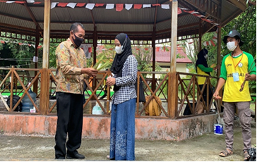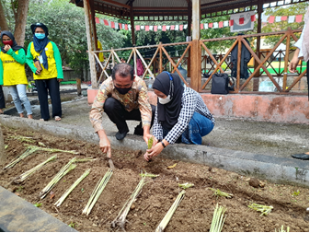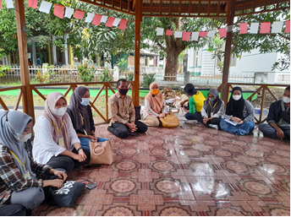
Gambar 1: Kegiatan Konservasi herba dan rempah pekarangan rumah di FKIP Unkhair

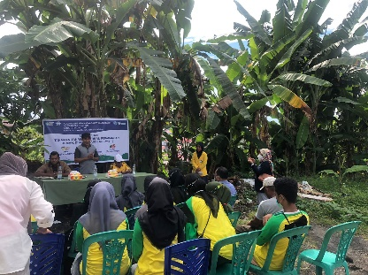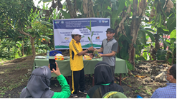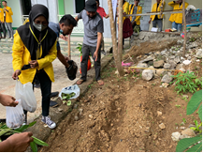
Gambar 2: Kegiatan Konservasi herba dan rempah pekarangan rumah di Kelurahan Kayu merah
3) Penyuluhan dan praktek pemanfaatan tanaman herba pekarangan rumah dengan membuat hand sanitiser ekstrak sirih lidah buaya. Penyuluhan pemanfaatan tanaman herbal untuk mendukung kesehatan di masa pandemic dengan membuat rorano ekstrak jahe sere dan lengkuas.
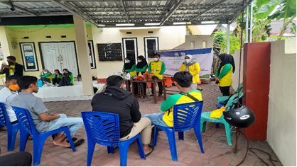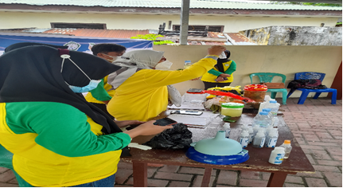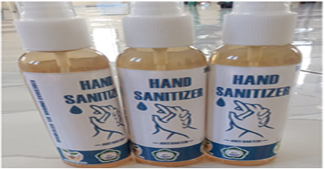
Gambar 3: Penyuluhan Pemanfaatan tanaman herba pekarangan rumah di Keluraha Kayu Merah
4) Analisis respon mahasiwa KUBERMAS terhadap keterlaksanaan program konservasi herba pekarangan rumah seperti Tebel 1 dan respon masyarakat terhadap program konservasi herba pekarangan rumah seperti Tabel 2 berikut:
Tabel 1. Pengetahuan dan Sikap mahasiswa terhadap kegiatan PKM
No | Aspek | Prosentase | Keterangan
1 | Mahasiswa memahami tentang tanaman herba pekarangan rumah | 86% | Inventarisasi dan penanaman herba sesuai kebutuhan
2 | Mahasiswa memahami manfaat tanaman herba pekarangan rumah | 91% | Penyuluhan pembuatan hand sanitiser dan rorano
3 | Mahasiswa mampu mentranfer informasi pada masyarakat | 78% | Penyuluhan dan sosialisasi
4 | Mahasiswa mendapat pengalaman langsung dari program ini | 95% | Mahasiswa membuat logbook dan laporan kegiatan PKM

Berdasarkan data di atas dapat diketahui bahwa rata rata mahasiwa memahami tentang konservasi herba pekarangan rumah. Mahasiswa juga mampu mentranser informasi terkait perlunya program konservasi herba pekarangan rumah. Selanjutnya diketahui respon masyarakat sasaran program rata rata memberikan respon program ini bermanfaat dan perlu dilakukan.
Table 2. Feedback Masyarakat Mitra
No | Aspek | Prosentase | Keterangan
1 | Materi penyuluhan herba pekarangan rumah Jelas dan bermanfaat | 93% | Inventarisasi dan penanaman herba sesuai kebutuhan
2 | Meteri penyuluhan pemanfaatan herba untuk hand sanitiser dan Rorano jelas | 95% | Penyuluhan pembuatan hand sanitiser dan rorano

Berdasarkan table 2 diketahui bahwa rata rata 94% masyarakat memberikan respon positif terhadap program konservasi herba dan rempah pekarangan rumah. Pekarangan salah satu bentuk agroforestri komplek dimana memiliki struktur dan komposisi jenis yang sangat beragam (Suryanto et al., 2012). Pekarangan rumah merupakan salah satu praktik agroforestri dimana memiliki ciri-ciri penting yang dimiliki system agroforestri. Pekarangan rumah memenuhi prinsip-prinsip keberlanjutan secara ekologi dan sosial dimana pohon, tanaman semusim, tanaman hias dan tanaman lainnya serta ternak dapat hidup secara bersama-sama. Konsep pemanfaatan pekarangan rumah secara berlanjutan memiliki dua dimensi yaitu peran positif untuk memenuhi kebutuhan untuk menanggapi perubahan social ekonomi masyarakat dan konservasi alam (Wiersum, 2006).
Kebun pekarangan rumah memiliki fungsi multiguna, sebagai tempat menanam bahan pangan seperti umbi-umbian, sayur, buah-buahan; bahan tanaman rempah dan obat, bahan kerajinan tangan; bahan pangan hewani yang berasal dari unggas, ternak kecil maupun ikan; tanaman hias, bahan bangunan, kayu bakar dan pakan ternak. Manfaat yang akan diperolah dari pengelolaan kebun pekarangan rumah antara lain dapat: memenuhi kebutuhan konsumsi dan gizi keluarga, menghemat pengeluaran, dan juga dapat memberikan tambahan pendapatan bagi keluarga. Selain itu, kebun pekarangan rumah dapat memberikan fungsi konservasi jenis yang terancam punah (Watson dan Eyzaguire, 2002). Kebun pekarangan rumah juga memiliki fungsi sosial penting melalui pemberian hadiah produk pekarangan untuk silaturahmi, membantu pengobatan dan acara keagamaan (Soemarwoto, 1984 dalam Wiersum, 2006).
Program pemanfaatan kebun pekarangan rumah di kelurahan Kayu merah ini dapat memiliki tiga manfaat secara sekaligus, yakni peningkatan nilai-nilai konservasi, nilai ekonomi, dan nilai ketahanan pangan. Adapun selengkapnya dijelaskan sebagaimana uraian berikut: 1) Nilai konservasi, yakni konservasi lingkungan, dimana tanah pekarangan dapat digunakan sebagai daerah resapan air melalui pembuatan lubang resapan biopori, sehingga setiap rumah tangga akan mampu melakukan konservasi air. Hal ini akan membantu recharges air ke dalam tanah sehingga akan menjadi cadangan untuk kebutuhan masyarakat pada saat musim kemarau yang kering. 2) Nilai ekonomi, yakni melalui peningkatan wirausaha agribisnis, dimana pemanfaatan lahan pekarangan dengan penanaman tanaman hortikultura seperti sayuran, bumbu-bumbu dapur, dan buah-buahan akan mendatangkan keuntungan ekonomi bagi keluarga. 3) Nilai ketahanan pangan, melalui penanaman tanaman hortikultura seperti sayuran, bumbu-bumbu dapur, dan buah-buahan akan menjamin ketahanan pangan keluarga. Apalagi sayuran dan tanaman bumbu dapur seperti cabai, merupakan bahan pokok yang dikonsumsi setiap hari.
Program pengabdian kepada masyarakat integrase KUBERMAS di kelurahan Kayu merah dapat memberi manfaat kepada daerah sasaran selaku mitra KUBERMAS salah satunya dapat tercipta daerah penyangga akan mendukung program konservasi wilayah; 2) Kelurahan Kayu merah mendapatkan manfaat social sebagai wilayah sasaran program KUBERMAS kampus; 3) Program pemanfaatan kebun pekarangan rumah ini merupakan upaya tindak lanjut dari Program Unggulan KUBERMAS yang sebelumnya telah menjadi sasaran KUBERMAS sector Wisata Benteng Kalamata.

SIMPULAN ← 12pt, bold, CAPITAL

Hasil pengabdian masyarakat ini adalah pengetahuan masyarakat tentang konservasi rempah dan herba pekarangan rumah serta pengetahuan pemanfaatan rempah dan herba pekarangan rumah pada pembuatan hand sanitiser berbahan tanaman herbal dan rorano di masa pandemi. Mahasiswa memiliki pengalaman langsung metode pendampingan masyarakat dan pemanfaatan kebun pekarangan rumah

PERNYATAAN PENULIS ← 12pt, bold, CAPITAL

Pernyataan dan komitmen bersama dari penulis bahwa artikel ini belum pernah dipublish pada jurnal yang lain.

DAFTAR PUSTAKA ← 12pt, bold, CAPITAL

Agus Surjono, & Trilaksono Nugroho, Paradigma, Model, Pendekatan Pembangunan, dan Pemberdayaan Masyarakat di Era Otonomi Daerah, (Malang: Bayumedia Publishing, 2008).
Anonim, Pedoman Umum Pemanfaatan Pekarangan. http://kambing.ui.ac.id/bebas/v12/artikel/pangan/DEPTAN/New Folder/II/Pedum Pengembangan Pekarangan-.doc.(9/10/17).
Anonim, Vertikultur Cara Tanam Bertingkat Pemanfaatan Lahan Pekarangan di Perkotaan,http://goelagoela.blogspot.com/2011/03/vertikultur-cara-tanam-bertingkat.html (4/10/2017) Arifin, Hadi Susilo Arifin,Pemanfaatan Pekarangan di Perdesaan Buku Seri II, (Bogor: Biro Perencanaan Departemen Pertanian,2009).
Atjung, (1985). Tanaman Obat dan Minuman Segar. Pe1erbit CV Yasaguna, Jakarta
Soelaiman, M. Munandar, Dinamika Masyarakat Transisi: Mencari Alternatif Teori Sosiologi dan Arah Perubahan,(Yogyakarta: Pustaka Pelajar, 1998).
Suryanto, P., Widyastuti, S.M., Sartohadi, J., Awang, S.A. and Budi. 2012. Traditional Knowledge of Homegarden-Dry Field Agroforestry as a Tool for Revitalization Management of Smallholder Land Use in KulonProgo Java, Indonesia. International Journal of Biology Vol.4 No.2 April 2012.
Triwilaida, Subandrio, B., dan Y. Lestiantoro. 1997. Kajian Pemanfaatan Lahan Hutan Rakyat di Desa Rejosari, Semin, Gunung Kidul. Prosiding Seminar Rekayasa Teknologi Sistem Usaha Tani Konservasi. Sumber: www.pustaka.litbang.deptan.go.id/bptpi/ lengkap/IPTANA/.../pros30. Diakses: 29 Juli 2013
Wiersum, K.F. 2006. Diversity and Change in Homegarden Cultivation in Indonesia. Tropical Homegardens A Time-Tested Example of Sustainable Agroforestry (eds).
Watson J.W and Eyzaguire, P.B. (Eds). 2002. Homegardens and in Situ Conservation of Plant Genetic Resources in Farming System. Proc Second International Homegarden Workshop, 17-19 July 2001. Witzenhauses, Germany; International Plant Genetic Resources Institute, Rome, 184 pp.

